**Consultant / Formateur**

**Stéphan BEUGNOT**

35 ans

20, rue de Compiègne

60 350 VIEUX MOULIN, FRANCE

Tél : (+33) 6 19 02 24 58

E-mail : [sbeugnot@yahoo.fr](mailto:sbeugnot@yahoo.fr)

Marié, 3 enfants

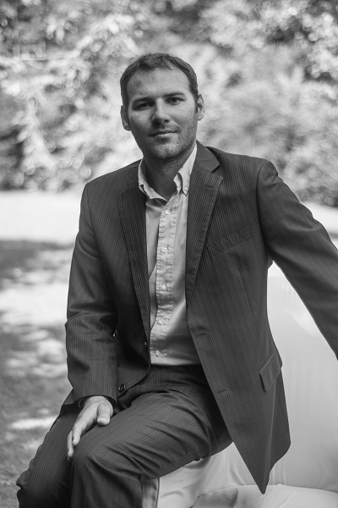

**En cours Fondateur Cabinet Essentiel (www.cabinetessentiel.com)**

***France*** Consultant associé – certifié ICA/AFNOR évaluateur de responsabilité sociétale

Diagnostic, accompagnement et évaluation des politiques de responsabilité sociétale

Organisation de séminaires d’entreprise et de formations pour les grandes écoles et les cycles universitaires sur le thème de l’économie sociale et solidaire (ESS), les problématiques de responsabilité sociétale des organisations (RSE/RSO) et le Développement Durable (DD)

**2010 - 2014 Chef de projet M&A et chef de projet CRM, Groupe Lesage**

***France*** Pilote de la fusion entre la société Rector (CA = 150M€) et la société LB7 (CA = 40M€)

Conduite du changement, accompagnement et suivi de la politique RSE, fusion des systèmes SI, uniformisation des stratégies commerciales, formation

Chef de projet CRM (Microsoft Dynamics CRM) pour l’ensemble du groupe Lesage y compris les filiales étrangères (250 utilisateurs)

En charge de l’administration nationale des ventes, de l’assistance technique aux régions pour les opérations d’envergure nationale

Référent national des services étude de prix – responsable fonctionnel de 15 personnes

Intervenant à l’école des Mines de Douai (59) et en license professionnelle à l’université de Cergy (95)

**2003 - 2010 Responsable Commercial et Etude de prix, Rector - Compiègne (Oise – 60)**

***Ile-de-France*** Responsable du service étude de prix et du commerce des poutres précontraintes pour le compte de l’agence parisienne, Nord, Normandie, Picardie de la société Rector, leader français des planchers préfabriqués en béton (en charge d’une équipe de 6 personnes) Chargé d’affaire et coordinateurs techniques pour les opérations d’envergures nationales

Gestion d’un portefeuille commercial grand compte sur le secteur IDF-Normandie-Nord et chargé d’affaire pour les opérations d’envergures

**2002 Chargé d’étude en urbanisme, Communauté urbaine de Yaoundé (CAMEROUN)**

***Yaoundé, Cameroun*** Montages d’opérations d’aménagement urbain – restructuration des quartiers d’habitat spontané

**2001 Conducteur de travaux, G.T.S. (Groupe Générale Routière – St Priest – Rhône)**

***Rhône*** Consolidation d’un glissement de terrain et rénovation de chaussées

**2014 Master Spécialisé en Management de Projet et Business Consulting**

***Paris – France*** ESCP EUROPE

*Thèse professionnelle : L’évaluation des projets de développement : freins, facteurs facilitateurs et conditions de succès.*

**2003 Ingénieur Génie Civil et Urbanisme**

***Lyon – France*** INSA de Lyon

**1998 Baccalauréat série scientifique (S)** *(Mention Bien)*

***Pointe-à-Pitre –*** Lycée de Baimbridge

***France***

***Langues:* Anglais :** Courant (TOEIC : 805 points)

Culture et traditions du Cameroun

Participation au Tour de France à la voile 2000 en tant que compétiteur et co-responsable de la communication

Participation aux championnats d’Europe et de France de 1996 à 1998 en catamaran de sport

Moniteur fédéral de voile et skipper en croisières côtières et hauturières

Ski alpin et nautique, plongée sous-marine, aviron, course à pied – marathon de Paris 2014

**EXPERIENCES PROFESIONNELLES**

**FORMATIONS**

**CENTRES D’INTERETS**